重庆市九龙坡区物理八年级下册期末考试定向训练
考试时间：90分钟；命题人：教研组
考生注意：
1、本卷分第I卷（选择题）和第Ⅱ卷（非选择题）两部分，满分100分，考试时间90分钟
2、答卷前，考生务必用0.5毫米黑色签字笔将自己的姓名、班级填写在试卷规定位置上
3、答案必须写在试卷各个题目指定区域内相应的位置，如需改动，先划掉原来的答案，然后再写上新的答案；不准使用涂改液、胶带纸、修正带，不按以上要求作答的答案无效。
第I卷（选择题 20分）
一、单选题（10小题，每小题2分，共计20分）
1、关于光学知识说法不正确的是（ ）
A．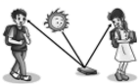 漫反射同样遵守光的反射定律
B．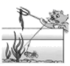 小猫叉不到鱼，是因为它看到的是鱼变深的实像
C． 手影是手挡住了光沿直线传播的路径
D．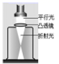 说明凸透镜对光有会聚作用
2、下面关于各种事例的描述，其中正确的是（ ）
A．把药液注射进肌肉里，利用了大气压强
B．民航客机能够腾空而起，利用了流体压强与流速的关系
C．航母上的舰载机起飞后，漂浮的航母受到的浮力不变
D．深海鱼到浅海后由于外界液体压强的增大，所以不能存活
3、关于重力、弹力和摩擦力，下列说法中正确的是（ ）
A．摩擦力的方向一定与物体运动的方向相反
B．物体受到的重力的方向总是竖直向下，有时还垂直于接触面
C．物体的重心一定在物体上
D．物体间如果有相互作用的弹力，就定存在摩擦力
4、如图所示，某人将物体沿水平方向匀速拉动了5m，所用时间为10s。物体和地面之间的摩擦力为320N。滑轮组的机械效率为80%，不计绳重和滑轮组的摩擦，下列说法中正确的是（ ）
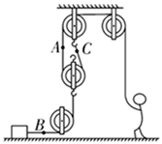
A．A，B，C处绳子受力的大小关系是F_{B}＞F_{C}＞F_{A}
B．绳子A处向上的速度为0.5m/s
C．动滑轮重为80N
D．拉力F做功的功率为160W
5、电动自行车因方便、快捷深受人们的喜爱。下列关于电动自行车结构及使用说法正确的是（ ）
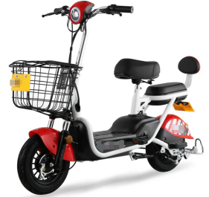
A．刹车装置相当于省力杠杆
B．电动自行车转弯时受到平衡力的作用
C．车鞍做成宽且软是为了减小压力
D．电动自行车在正常行驶过程中是将机械能转化为电能
6、如图吊灯静止挂在天花板下，下列哪一对力是平衡力 （ ）
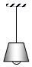
A．线对灯的拉力和灯对线的拉力 B．线对灯的拉力和灯受到的重力
C．灯对线的拉力和灯受到的重力 D．线对天花板拉力和灯对线拉力
7、如图所示，物体A重120N，在重力为G_{B}的物体B的作用下在水平桌面上做匀速直线运动，A与桌面之间的摩擦力为f．如果在A上加一个水平向左大小为180N的拉力F（注：图中未画出），当物体B匀速上升时（不计摩擦、绳重及滑轮重），则下列选项正确的是（ ）
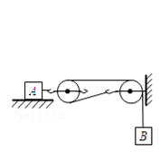
A．G_{B}＝30N B．G_{B}＝90N C．f＝90N D．f＝180N
8、如图所示，小明让太阳光通过透明的镜片照射到白墙上。从图中现象可以判断（ ）
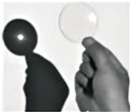
A．此镜片为凸透镜，可以用来矫正近视眼
B．此镜片为凸透镜，可以用来矫正远视眼
C．此镜片为凹透镜，可以用来矫正近视眼
D．此镜片为凹透镜，可以用来矫正近视眼
9、某同学和家人在外出旅游途中，车抛锚在水平路面上，家人试图推动汽车但没有推动（如图）。下列说法中正确的是（ ）
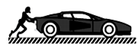
A．车未被推动是因为推力小于摩擦力
B．车未被推动是因为人推车的力小于车推人的力
C．车未被推动说明人推车的力等于车受到的摩擦力
D．车受到的支持力和车对水平路面的压力是一对平衡力
10、A，B两个实心正方体的质量相等，密度之比ρ_{A}：ρ_{B}＝8：1，若按甲、乙两种不同的方式，分别将它们叠放在水平地面上（如图所示），则地面受到的压力之比和压强之比分别是
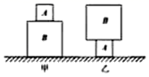
A．F_{甲}：F_{乙}＝1：1，p_{甲}：p_{乙}＝1：2
B．F_{甲}：F_{乙}＝1：1，p_{甲}：p_{乙}＝1：4
C．F_{甲}：F_{乙}＝1：2，p_{甲}：p_{乙}＝2：1
D．F_{甲}：F_{乙}＝8：1，p_{甲}：p_{乙}＝1：8
第Ⅱ卷（非选择题 80分）
二、填空题（10小题，每小题3分，共计30分）
1、放在凸透镜主轴上焦点以内的点光源S发出的光，通过凸透镜后的光路如图所示，说明凸透镜对光有 作用，若要获得一束平行光，应将S移至 位置，若要获得S的实像，应将S移至 位置（后两空选填“焦点”、“焦点以内”或“焦点以外”）。
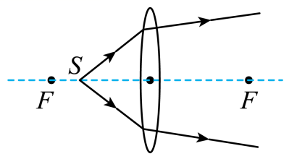
2、 “蛟龙号”完成第20次下潜任务后，逐渐浮出水面，当排开水的质量为2000t时，受到水的浮力为 N；在“蛟龙号”浮出水面前的过程中，浮力将 ，压强将 (选填“变大”、“变小”或“不变”)。
3、如图所示，取两张大小相同、彼此正对且自然下垂的白纸，如果从两张纸中间的上端向下吹气，那么，这两张纸将会出现 （选填“互相靠拢”或“彼此远离”）的现象，此实验表明：气体在流速大的地方压强较 （选填“大”或“小”）。
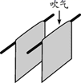
4、我国测得珠穆朗玛峰的最新高度为8848.86米。珠峰顶的大气压远远 （选填“大于”或“小于”）山脚处的气压，在峰顶如果用常规锅烧水，水的沸点会 （选填“高”或“低”）于100℃。
5、在实心球测试时，小华捡起重为20N的实心球，并缓慢举至2m高处，这一过程小华对球做功 J；将球用力投出后，实心球向前飞行了10米，球出手后，小华对球做功 J。
6、物体在 30N 的水平拉力作用下在水平地面上向右做匀速直线运动。当拉力变为10N时，物体将向右做 （选填“加速”或“减速”）运动，此时物体受到的摩擦力为 N。
7、月球对它表面附近的物体也有引力，这个力大约是地球对地面附近同一物体引力的1/6。一个连同随身装备共90 kg的宇航员，在月球上质量为 kg，重为 N。(g取10 N/kg)
8、两个完全相同的圆柱形容器放在水平桌面上，分别装有质量相等的水和酒精，液面高度如图所示，则甲容器中液体对容器底部的压强 乙容器中液体对容器底部的压强；甲容器中点A和乙容器中点B在同一水平线上，则p_{A} p_{B}，已知ρ_{水}＞ρ_{酒精}（两空均选填“<”、“>”或“=”）。
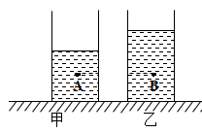
9、图所示，一均匀正方体合金块重为G，边长为a，将其浸没在密度为ρ的液体中，上表面所处深度为h₁，下表面所处深度为h₂，则正方体下表面受到液体压力为 ，所受浮力为 ，弹簧测力计的示数为 。（用给出的物理量表示）
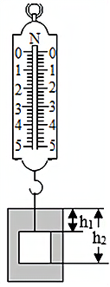
10、某小组在探究物体的“浮沉条件”时，将一个质量为100g的物体完全浸入装满水的桶中，溢出200g水。则物体受到的浮力是 N，松手后，这个物体将在水中 （选填“上浮”“下沉”或“悬浮”）。（g 取10N/kg）
三、计算题（3小题，每小题10分，共计30分）
1、侦探现场，公安人员在海边水平沙滩上发现了嫌疑人留下的清晰的、双脚站立的脚印，如图所示，刑警大明用蜡浇灌了一只脚印的脚模，测得蜡质脚模的平均厚度为4cm，质量为0.9kg；又经测试得出，达到脚印同样深度的压强为1.4×10⁴Pa。
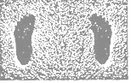
已知ρ_{蜡}＝0.9×10³kg/m³，g取10N/kg，求：
（1）一只蜡质脚模的体积
（2）一只脚印的底面积
（3）嫌疑人的体重
（4）嫌疑人的质量
2、双轮电动平衡车越来越受到人们的喜爱，如图所示，质量为40kg的小红驾驶平衡车在平直的路面上匀速行驶。已知平衡车的质量为10kg，轮胎与地面的总接触面积为25cm²。求：
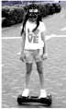
（1）平衡车的重力；
（2）小红驾驶平衡车时，车对地面的压强。
3、容积为1×10⁻² m³的密封簿（铁皮体积忽略不算）铁桶重10N，用它装满密度为0.8×10³kg/m³的植物油。求：（g=10N/kg, l×10³kg/m³）
（1）桶内植物油的重力；
（2）用手把这个装满植物油的铁桶完全漫没在水中，铁桶受到的浮力；
（3）根据物体的浮沉条件，判断放手后它在水中的浮沉情况；
四、实验探究（2小题，每小题10分，共计20分）
1、如图所示是某同学用铁块“探究浮力的大小跟哪些因素有关”的实验；
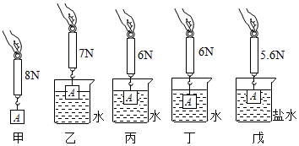
（1）从实验中数据可知：物体的重力为 N；铁块浸没在水中时，受到的浮力是 N；
（2）比较实验丙、丁可知：物体受到浮力的大小跟物体浸没在液体中的深度 ；
（3）比较实验丙、戊可知：浸在液体中的物体受到的浮力的大小跟 有关；同时可计算出盐水的密度为 kg/m³；
（4）小旭想“探究物体受到浮力的大小与其形状是否有关”，他用橡皮泥代替铁块，再进行实验，步骤如下：
步骤一：将橡皮泥捏成“碗”状并放入盛水的烧杯中，漂浮在水面上；
步骤二：把橡皮泥从水中取出捏成团状，放入盛水的烧杯中，下沉至杯底；
橡皮泥第一次受到的浮力 （选填“大于”“小于”或“等于”）第二次受到的浮力；
②由此小旭认为：物体受到的浮力与其形状有关；其结论错误的原因是：他只关注了橡皮泥形状的改变，而忽略了橡皮泥 对浮力大小的影响。
2、如图所示，这是“探究杠杆的平衡条件”的实验装置，每个钩码重为0.5N（钩码个数若干）。
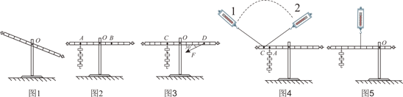
（1）将该装置置于水平桌面上，静止时处于如图1所示，此时杠杆处于 （选填“平衡”或“非平衡”）状态。应将平衡螺母向 （选填“左”或“右”）移，目的是 。实验过程中，使杠杆在 位置平衡的好处是便于 ；
（2）如图2所示，杠杆上的刻度均匀，在A点挂4个钩码，要使杠杆在水平位置平衡，应在B点挂 个相同的钩码；当杠杆平衡后，将A、B两点下方所挂的钩码同时朝远离支点O的方向各移动一小格，则杠杆 （选填“左端下沉”、“右端下沉”或“保持水平平衡”）；
（3）在如图2实验的基础上通过改变钩码数量及移动钩码悬挂的位置进行多次实验，其目的是 （选填“减小误差”或“寻找普遍规律”），通过分析实验中的数据可得出杠杆的平衡条件是 （用式子表示）；
（4）如图3中杠杆每个小格长度均为5cm，在C点竖直悬挂4个钩码，当在D点用如图3所示动力F拉杠杆。要使杠杆在水平位置平衡，动力臂是 cm，动力F为 N，此时杠杆的类型与 （筷子/老虎钳/托盘天平）相同；
（5）如图4所示，用弹簧测力计拉杠杆的C点，当弹簧测力计由位置1转至位置2的过程中，杠杆在水平位置始终保持平衡，测力计示数变化情况是 （选填“变小”、“变大”、“先变小后变大”、“先变大后变小”或“不变”）；
（6）实验结束后，小明提出了新的探究问题：“若支点不在杠杆的中点时，杠杆的平衡条件是否仍然成立？”于是小组同学利用如图5所示装置进行探究，发现在杠杆左端的不同位置，用弹簧测力计竖直向上拉使杠杆处于平衡状态时，测出的拉力大小都与杠杆平衡条件不相符。其原因是 。

-参考答案-
一、单选题
1、【答案】B
以上内容仅为本文档的试下载部分，为可阅读页数的一半内容。如要下载或阅读全文，请访问：https://d.book118.com/098074014125006040

